Министерство науки и высшего образования Российской Федерации

Федеральное государственное автономное образовательное учреждение
высшего образования
«ТОМСКИЙ ГОСУДАРСТВЕННЫЙ УНИВЕРСИТЕТ
СИСТЕМ УПРАВЛЕНИЯ И РАДИОЭЛЕКТРОНИКИ» (ТУСУР)

Кафедра автоматизации обработки информации (АОИ)

ТЕМУ ПРАКТИКИ ВПИСАТЬ СЮДА

ОТЧЁТ
ПО РЕЗУЛЬТАТАМ
производственной практики:
организационно-управленческой практики

Обучающийся гр. ___________
___________ И.О. Фамилия
«_____»___________20_____г.

Руководитель практики от профильной
организации:
должность, ученая степень, звание
.
_________ ________________ И.О. Фамилия
^{(оценка) М.П}

«_____»___________20_____г.

Руководитель практики
от Университета:
старший преподаватель кафедры АОИ
_________ _______________ Е.К. Малаховская

«_____»___________20_____г.

Томск 20__
Министерство науки и высшего образования Российской Федерации
Федеральное государственное автономное образовательное учреждение
высшего образования
«ТОМСКИЙ ГОСУДАРСТВЕННЫЙ УНИВЕРСИТЕТ
СИСТЕМ УПРАВЛЕНИЯ И РАДИОЭЛЕКТРОНИКИ» (ТУСУР)

Кафедра автоматизации обработки информации (АОИ)

УТВЕРЖДАЮ
Зав. кафедрой АОИ
канд. экон. наук, доцент
________ А.А. Сидоров

ИНДИВИДУАЛЬНОЕ ЗАДАНИЕ
на производственную практику: организационно-управленческую практику

выдано студенту группы ____________ факультета ……….
…ФИО.

- Тема практики: Вписываем из титульного листа .. здесь / на титульном и в дневнике должно совпадать

- Цель практики: …….. здесь, во введении и дневнике одинаковая формулировка

- Срок прохождения практики: _____________________

Совместный рабочий график (план) проведения практики
№ п/п | Перечень заданий | Сроки  выполнения
1 | … | ….
2 | Рассмотреть и описать основные понятия и дать краткую характеристику современного состояния предметного поля исследования, в том числе через изучение информации из различных источниках (научных статьей, монографий и т.п.)
 | Рассмотреть законодательное регулирование предметного поля исследования (на основании изучения нормативных и иных документов)
 | На основании данных с официальных сайтов государственных органов, нормативных паровых актов и иной документации из справочно-информационных систем (Гарант и/или Консультант+) изучить и описать ……
 | Выбрать метод для проведения исследования (изучения предметного поля). Обосновать выбор
С помощью такого-то метода самостоятельно собрать такие-то данные и проанализировать то-то.
Выявить и описать ….. , в том числе дать ответы на вопросы:
…..
….

Интерпретировать полученные в ходе анализа результаты, в т.ч. подробно описать проблемы в рамках предметного поля, раскрыв ответы на вопросы:
- в чем заключается проблемная ситуация;
- что произойдет, если ситуация не изменится в течении года, 5 лет, 10 лет;
- кто заинтересован в решении/ликвидации проблемы;
- каковы причины проблемы;
- каковы последствия проблемы
 | Оформить выводы по аналитической части исследования в отчете
Спланировать мероприятия / предложить решения, направленные на ликвидацию проблемных мест или совершенствование исследуемой системы, в том числе:
- аргументировать каждое предложение;
- аргументировать адекватность предложения (есть ли финансовые и иные ресурсы для реализации);
- предложить план / алгоритм реализации;
- предположить эффект от реализации и т.п.
 | Оформить выводы по «проектной» части работы в отчете
 | Подготовить отчетную документацию по результатам практики (отчет, дневник)
 | Провести самоанализ по результатам проделанной работы, сформулировать аспекты для дальнейшего изучения темы в рамках преддипломной практики и выпускной квалификационной работы

Дата выдачи: «_____» ______________ 20_____г.

Руководитель практики от Университета:
Старший преподаватель кафедры АОИ ___________ Е.К. Малаховская

Согласовано:
Руководитель практики от профильной организации:
________________ ______________ __________________
^{(должность)} (подпись) (И.О. Фамилия)

Задание принял к исполнению «_____» ______________ 20_____г.

Студент гр. _______ _______________ __________________
(подпись) (И.О. Фамилия)

Оглавление

Введение

Актуальность темы ……2-3 абзаца почему то, что вы собрались изучать – важно и нужно
Для более глубокого исследования в рамках обозначенной темы, местом прохождения практики выбрано …… название полное официальное. Данная организация / учреждение / … занимается тем-то, на основании того-то (раскрыть профиль деятельности / вид выпускаемой продукции / предоставляемых услугах / решаемые задачи)
Объект исследования - …
Предмет исследования - …
Цель практики: ….. из листа задания
Для достижения цели поставлено…. задач:
1) …..;
2) ….;
….. .
Текст текст Текст текст Текст текст Текст текст Текст текст Текст текст Текст текст екст текст Текст текст Текст текст Текст текст Текст текст Текст текст Текст текст Текст текст 1,5 интервал в тексте

1 НАЗВАНИЕ РАЗДЕЛА ПРО ТЕОРЕТИЧЕСКИЕ АСПЕКТЫ
ЧЕГО-ТО С 1-М МЕЖДУСТРОЧНЫМ
И 1 ПУСТОЙ СТРОКОЙ МЕЖДУ СЛЕДУЮЩИМ ЗАГОЛОВКОВ

1.1 Название подраздела с 1й междустрочным

Текст текст Текст текст Текст текст Текст текст Текст текст Текст текст Текст текст екст текст Текст текст Текст текст Текст текст Текст текст Текст текст Текст текст Текст текст 1,5 интервал в тексте
Во всех заголовках и «пустых» областях (разделов, таблиц, рисунках) – 1,0 междустрочный интервал + слова переносятся целиком + БЕЗ абзацного отступа, междуабзацами интервал = 0.
Основной текст текст текст текст текст текст текст текст текст текст текст текст текст текст текст текст текст текст текст текст текст текст текст текст текст текст текст текст текст текст текст текст текст текст текст текст текст тектекст текст текст текст в основном тексте 1,5 междустрочный интервал + слова переносятся по слогам (автоматическая расстановка переносов) + междуабзацами интервал = 0
ВНИМАНИЕ! Изложение текста в виде абзацев, состоящих ВСЕГО из ОДНОГО ПРЕДЛОЖЕНИЯ, недопустимо. Группируйте текст по смысловому содержанию, в результате чего абзац будет содержать несколько предложений, относящихся к одной теме.
На все таблицы в тексте работы должны быть ссылки. Если таблица заимствована из какого-либо источника, то ссылка на источник делается непосредственно в тексте работы, НО НЕ в названии таблицы. Пример ниже.
Анализ доходов и расходов муниципального образования «Ачинский район» за период 2013–2017 гг. представлен в таблице 1.1 [31].

Таблица 1.1 – Состояние бюджета МО «Ачинский район» за 2013–2017 годы
В тыс. руб.
Показатели | 2013 г. | 2014 г. | 2015 г. | 2016 г. | 2017 г.
Доходы местного бюджета | 539 309 | 621 680 | 565 488 | 621 560 | 685 798
Расходы местного бюджета | 546 644 | 615 990 | 545 720 | 637 523 | 674 930
Профицит, дефицит бюджета МО | –7 335 | 5 690 | 19 768 | –15 963 | 10 868

Таблица располагается либо непосредственно после абзаца, где она упоминается впервые, либо на следующей странице, если она не помещается на данной странице.

1.2 Название подраздела

Текст текст Текст текст Текст текст Текст текст Текст текст Текст текст Текст текст екст текст Текст текст Текст текст Текст текст Текст текст Текст текст Текст текст Текст текст 1,5 интервал в тексте

2 НАЗВАНИЕ РАЗДЕЛА ПРО АНАЛИЗ И ВЫЯВЛЕНИЕ ПРОБЛЕМ

2.1 Название подраздела

Текст текст Текст текст Текст текст Текст текст Текст текст Текст текст Текст текст екст текст Текст текст Текст текст Текст текст Текст текст Текст текст Текст текст Текст текст 1,5 интервал в тексте

2.2 Название подраздела

Текст текст Текст текст Текст текст Текст текст Текст текст Текст текст Текст текст екст текст Текст текст Текст текст Текст текст Текст текст Текст текст Текст текст Текст текст 1,5 интервал в тексте.

3 НАЗВАНИЕ РАЗДЕЛА ПРО ПРЕДЛОЖЕНИЯ
ПО РЕШЕНИЮ ПРОБЛЕМ СЛОВА ПЕРЕНОСИТЬ В ЗАГОЛОВКАХ ЦЕЛИКОМ и 2 ПУСТЫЕ СТРОКИ
МЕЖДУ ПОСЛЕДНИМ ЗАГОЛОВКОМ И ОСНОВНЫМ ТЕКСТОМ

Текст текст Текст текст Текст текст Текст текст Текст текст Текст текст Текст текст екст текст Текст текст Текст текст Текст текст Текст текст Текст текст Текст текст Текст текст 1,5 интервал в тексте

Заключение

Основные выводы по каждой поставленной во введении задаче. Что выявили в ходе исследования. Что предложили. Какие компетенции приобрели в ходе выполнения задания на практику. Не нумеруйте выводы.
Текст текст Текст текст Текст текст Текст текст Текст текст Текст текст Текст текст екст текст Текст текст Текст текст Текст текст Текст текст Текст текст Текст текст Текст текст 1,5 интервал в тексте

Список использованных источников

1. Конституция Российской Федерации [Электронный ресурс]: принята всенар. голосованием 12 дек. 1993 г. (с учетом поправок, внесенных Законами РФ о поправках к Конституции РФ от 30.12.2008 № 6-ФКЗ, от 30.12.2008 № 7-ФКЗ). Доступ из справ.-правовой системы «Консультант-Плюс».
2. …..

Примеры оформления источников разного вида см. в приложении Д ОС-ТУСУР 02-2021: https://regulations.tusur.ru/documents/711. ...

Примеры оформления разных видов источников представлены ниже. В своей работе НЕ НУЖНО писать фразы «книга одного автора» и т.п. В списке использованных источников Вы указываете источники в порядке их упоминания в тексте отчета

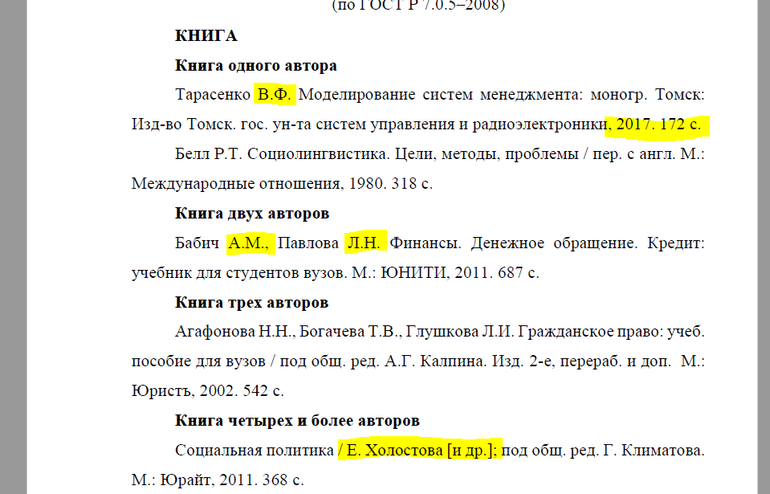

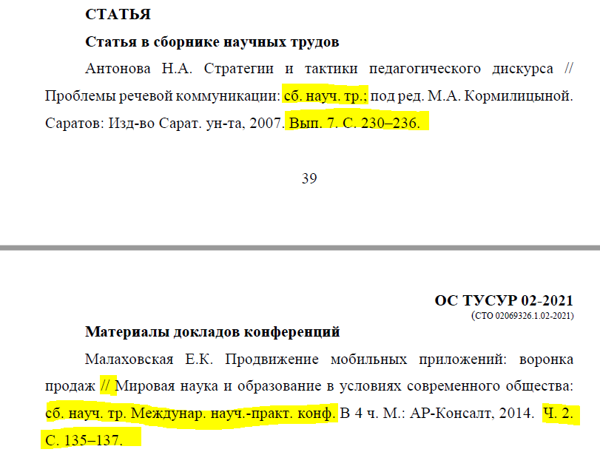

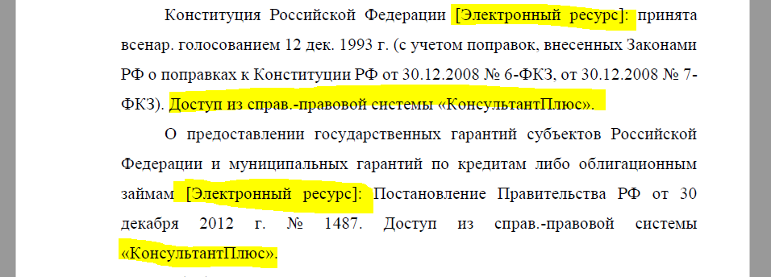

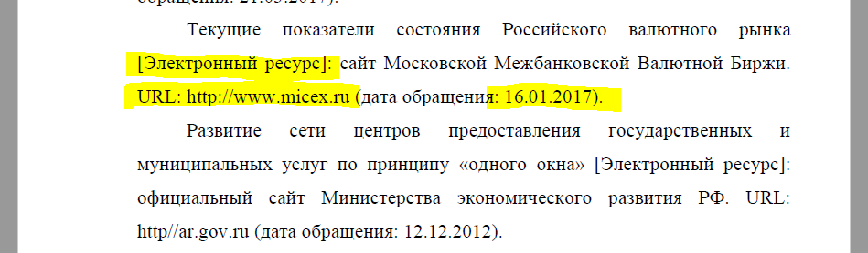

Ссылку в электронных источниках указываем не стартовой страницы, а чтобы перейдя по ней попасть именно на заимствованный вами фрагмент информации.

Больше примеров см. в Приложении Д Образовательного стандарта ТУСУРа: https://regulations.tusur.ru/documents/71

